Departement Wetenschap en Techniek

EXAMEN:

|  |  |  |  |
| --- | --- | --- | --- |
| **OPLEIDINGSONDERDEEL** | **Web Frameworks** | | |
| **DEELOPLEIDINGSONDERDEEL OF FACET** | Vaardigheidstoets hands on (70%) | | |
| **LECTOR** | Sven Mariën – Andie Similon | | |
| OPLEIDING | EA-ICT | OPLEIDINGSJAAR | 2 |
| ACADEMIEJAAR | 2021 – 2022 | EXAMENPERIODE | 1 |
| DATUM | 18 / 1 / 2022 | EXAMENDUUR | 3 uur |
| HULPMIDDELEN | Het gebruik van alle bronnen is toegelaten, **behalve communicatie (in welke vorm dan ook)** met medestudenten of andere personen. Je mag met andere woorden online bronnen raadplegen, je eigen portfolio-bekijken etc. Wat echter ten strengste verboden is zijn zaken zoals teams, messenger, posts op fora, gsm, etc. Indien je hierop betrapt wordt dien je onmiddellijk af te geven en krijg je automatisch 0 voor dit onderdeel. Je mag **geen filmpjes** bekijken tijdens het examen.  **Gelieve onmiddellijk Dropbox, Teams, Messenger, Skype, e.d. af te sluiten, alsook bijvoorbeeld extra (verborgen) bureaubladen** | | |
|  |  | | |
| **RESULTAAT** | **. . / 20** | | |

**Alvorens te starten:**

1. Controleer of je alle bladzijden ontvangen hebt, zo niet reageer onmiddellijk!
2. Laat de bundel aan elkaar geniet, scheur hem niet los.
3. Lever net werk af. Zet commentaar in de code waar eventueel nodig. Verwijder eventuele irrelevante broncode terug vooraleer je indient.

# Inleiding:

Hier moet je niets plakken of toevoegen.

# Navigatie, gebruik v/d Router

*Plak hier de screenshots van de bestanden die je hebt aangepast voor deze opdracht, geef eventueel op de screenshots aan wat je hebt toegevoegd of aangepast. Zorg in ieder geval dat de screenshots goed leesbaar zijn.*

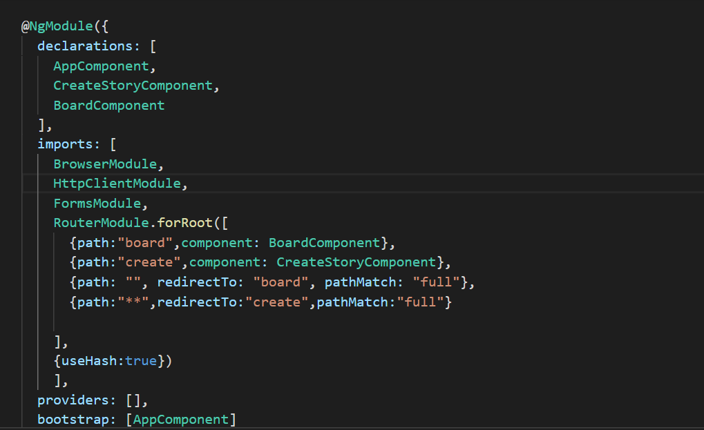

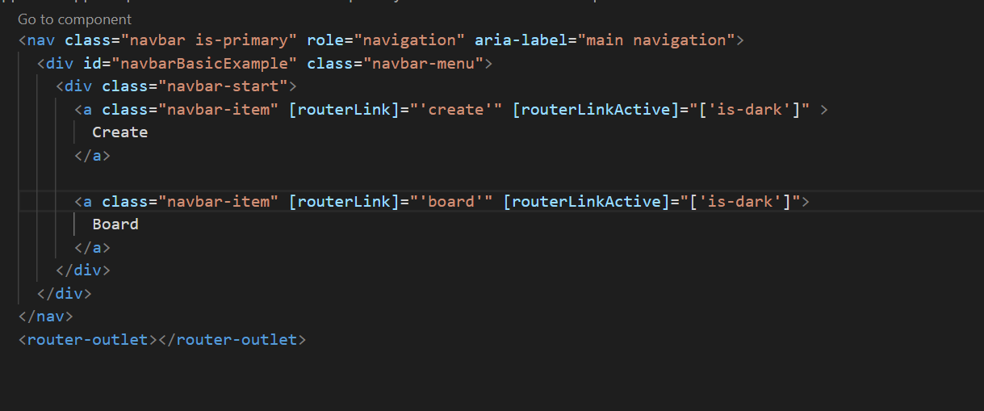

# Scherm 1: Aanmaken van userstories

*Plak hier de screenshots van de bestanden die je hebt aangepast voor deze opdracht, geef eventueel op de screenshots aan wat je hebt toegevoegd of aangepast. Zorg in ieder geval dat de screenshots goed leesbaar zijn.*

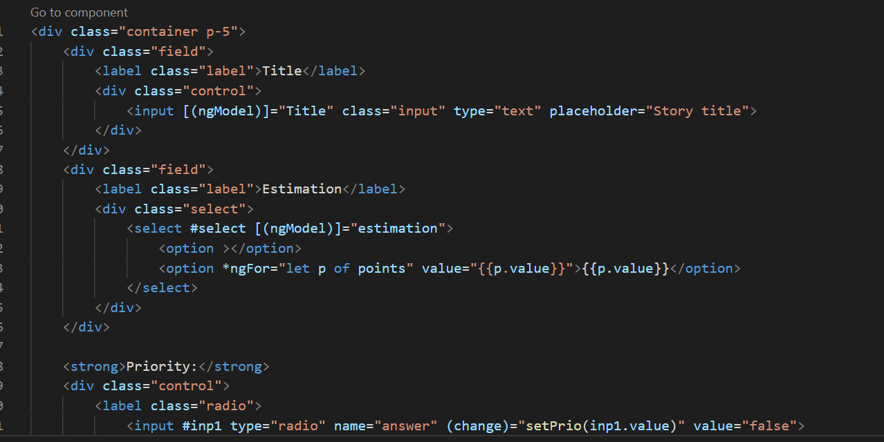

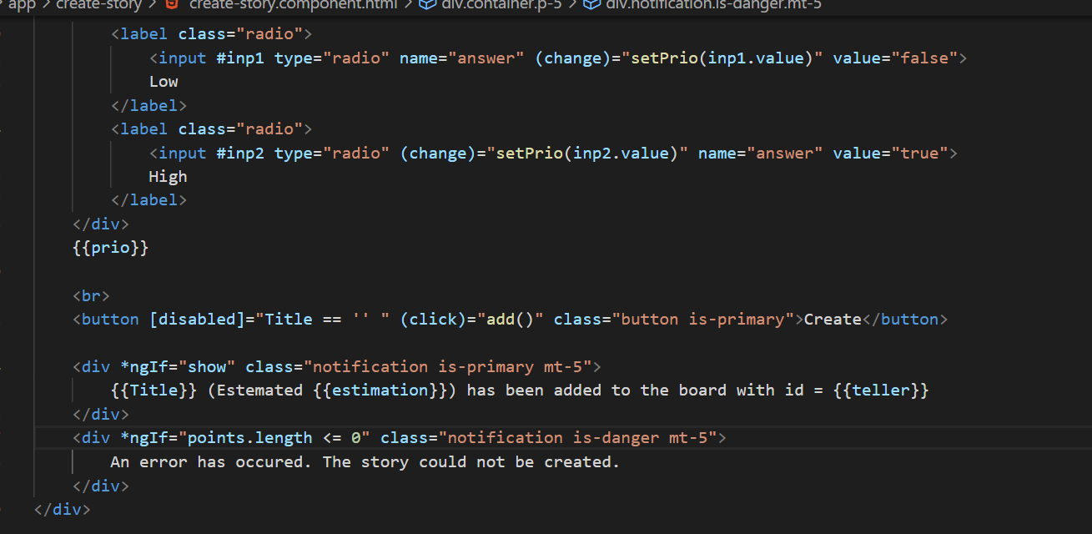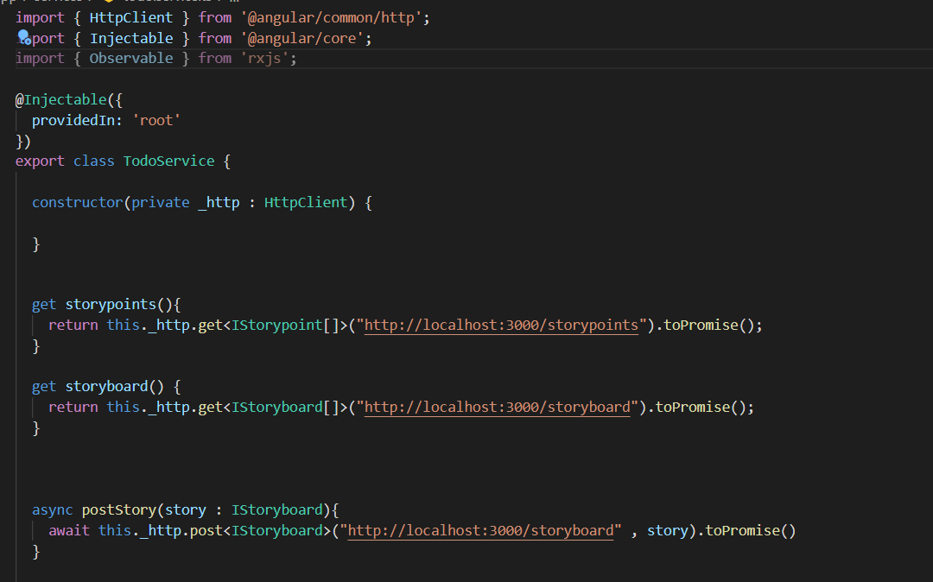

# Scherm 1: “Pro” uitbreiding

*Plak hier de screenshots van de bestanden die je hebt aangepast voor deze opdracht, geef eventueel op de screenshots aan wat je hebt toegevoegd of aangepast. Zorg in ieder geval dat de screenshots goed leesbaar zijn.*

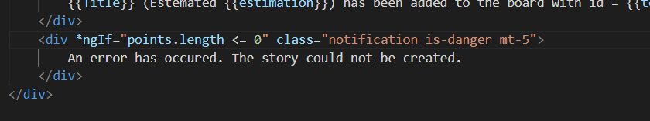

# Scherm 2: Overzicht van het storyboard

*Plak hier de screenshots van de bestanden die je hebt aangepast voor deze opdracht, geef eventueel op de screenshots aan wat je hebt toegevoegd of aangepast. Zorg in ieder geval dat de screenshots goed leesbaar zijn.*

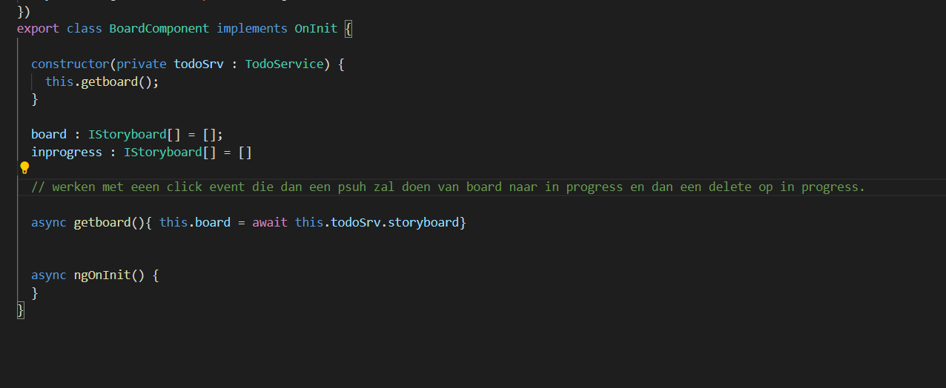

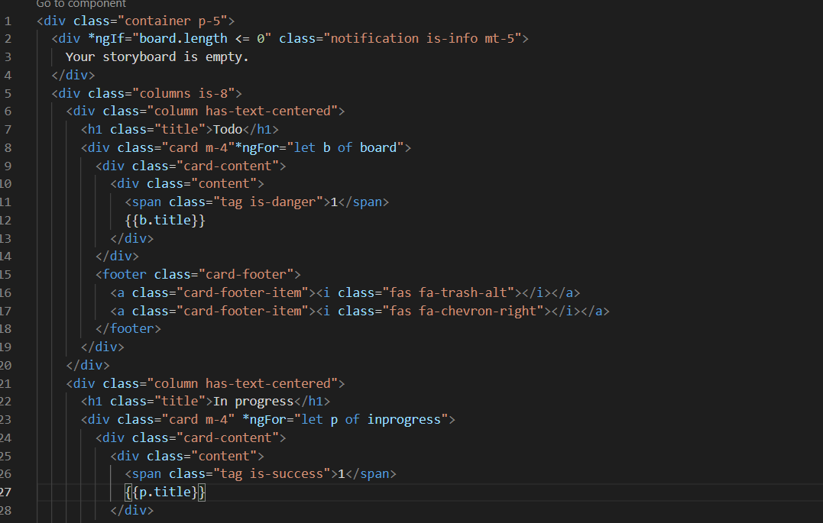



# Scherm 2 : “Pro” uitbreiding:

*Plak hier de screenshots van de bestanden die je hebt aangepast voor deze opdracht, geef eventueel op de screenshots aan wat je hebt toegevoegd of aangepast. Zorg in ieder geval dat de screenshots goed leesbaar zijn.*